“从0到1”—佳贝艾特营嘉新品推广项目
广 告 主：佳贝艾特
所属行业：奶粉
执行时间：2019.05-2020.06
参选类别：智能营销类
营销背景
补钙可以保护骨骼，补硒可以提高人体免疫力。研究表明，中国人普遍缺钙、缺硒，我国人均日钙摄入量不到推荐量的1/2，有72%地区处于“低硒”地带，中国的成人奶粉市场拥有巨大需求缺口。
佳贝艾特作为荷兰百年乳企，希望进军国内成人奶粉新蓝海，推出了营嘉这款成人羊奶粉新品，希望俘获更多消费者心智，实现市场版图的扩张。
营销目标
为佳贝艾特新品营嘉初步架构线上传播链条，完成营嘉「从0到1」的突破。
策略与创意
如何利用搜索为营嘉实现从“0到1”的突破？
虽然营嘉的需求人群是对营养补充有迫切需求的“55-80岁中老年”，但沟通人群却是家庭营养健康的把关者——“28-55岁女性”。小红书用户与营嘉沟通人群高度匹配，而百度是搜索的大本营，集中在这两个平台上发力，营销性价比极高。我们将针对这两个平台，以搜索作为营销方式的收口，通过配合、承接新品上市的传播路径，实现品牌曝光度和口碑度的双重提升，让品牌声量从0到1，从无到有。
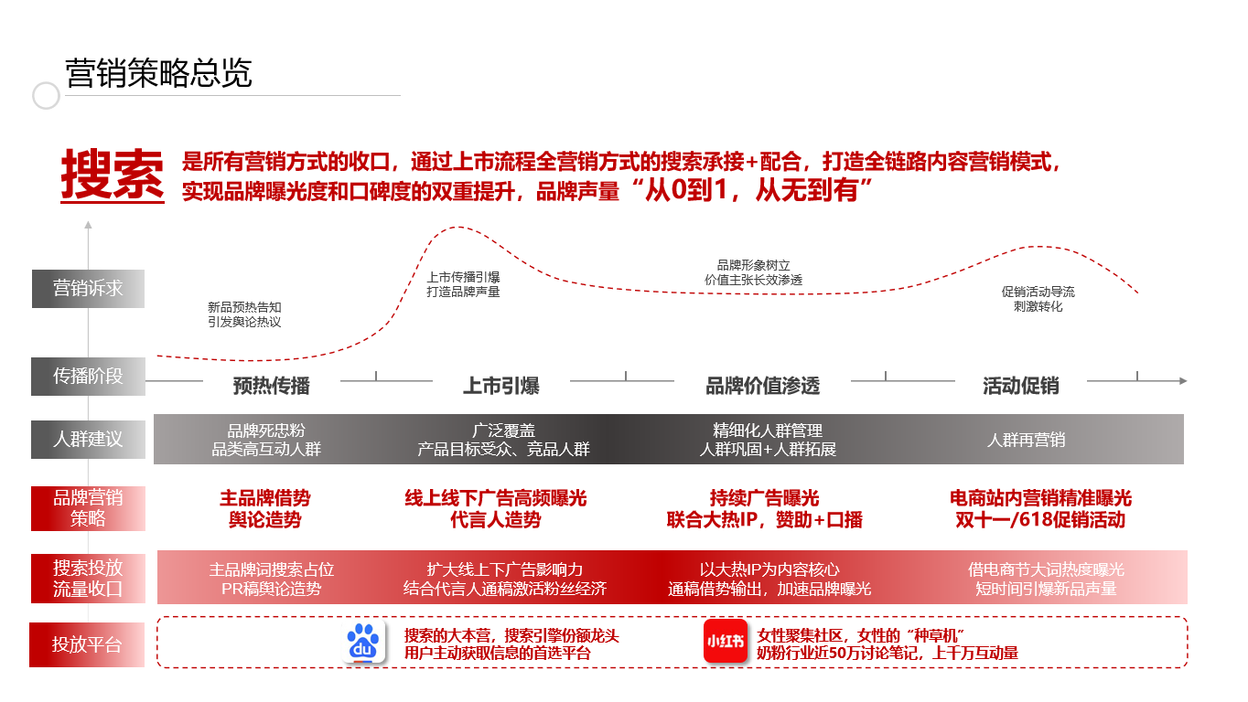
执行过程/媒体表现
新品上市的传播路径可分为四个阶段：预热传播、上市引爆、品牌价值渗透、活动促销。
【预热阶段】 借势主品牌佳贝艾特，扩大代言人影响力
通过母品牌+产品词首页的霸屏控制，达到母品牌背书+品牌阵地建设的效果，使得营嘉信息展现率高达80%以上，同时官宣代言人，线上通稿同步发声，在用户搜索代言人时处处展现营嘉信息。
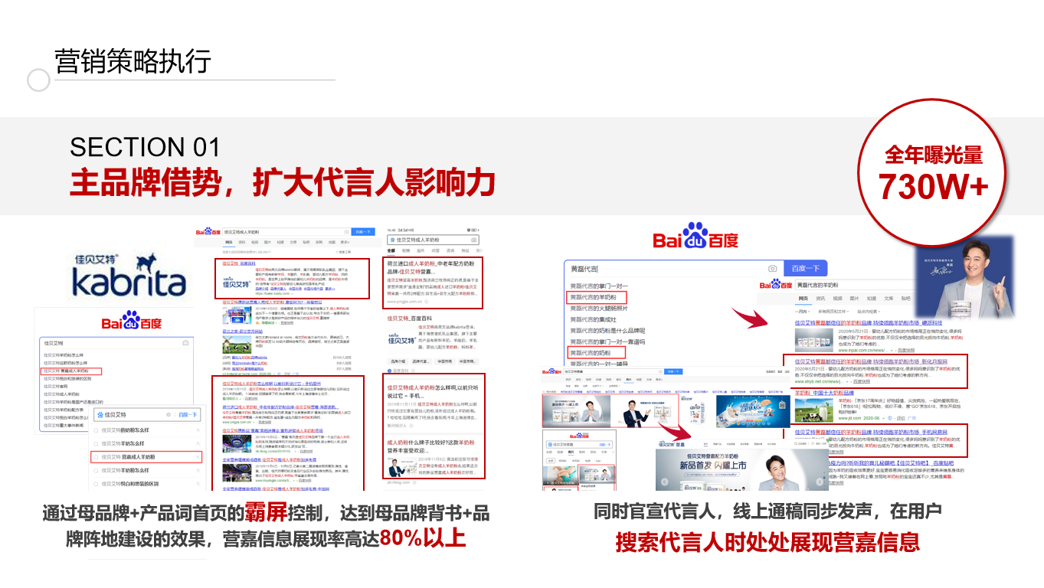
【上市引爆和品牌价值渗透阶段】 配合营嘉线上下广告，实现搜索收口，同时盘活IP资产，让新品植入用户心中
在营嘉与大热电视剧、综艺合作后，PR稿同步上线，延长IP营销生命力，最大化品牌IP营销效果，并在“羊奶粉”、“成人奶粉”等大词下，铺设营嘉信息并多点曝光，让潜在消费者搜索时第一时间看到品牌，配合各类广告形成良好的曝光效果。
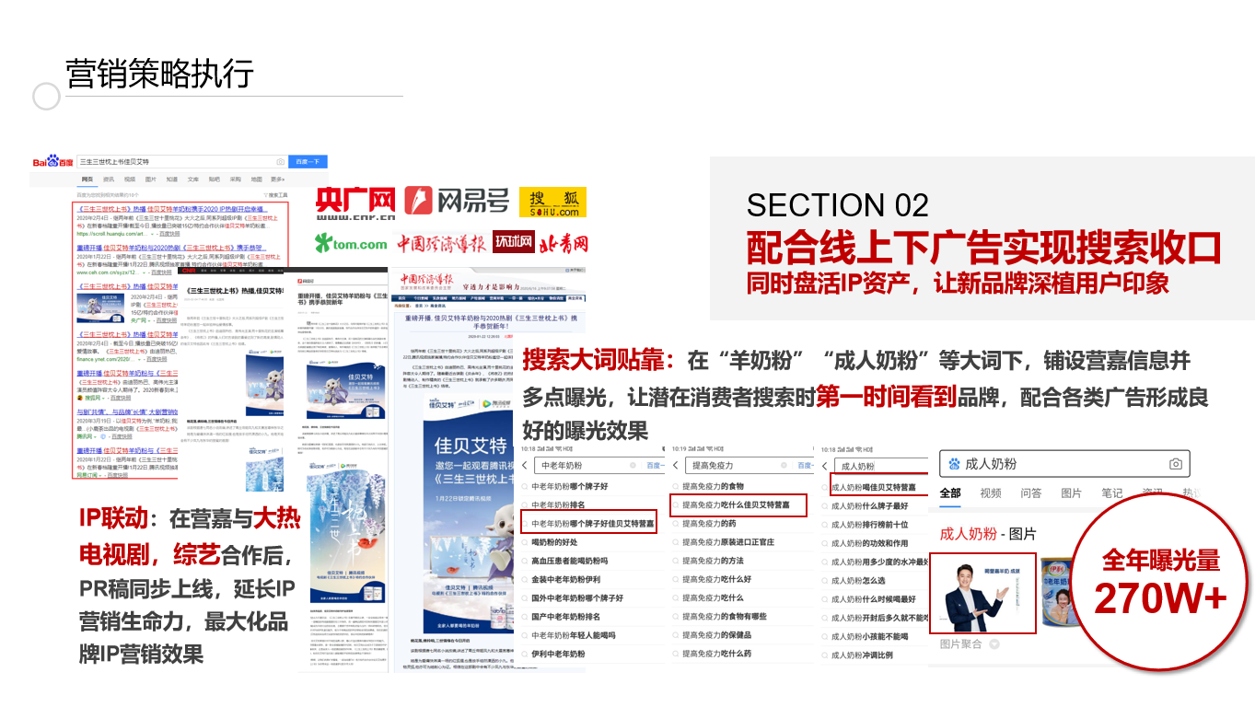
【活动促销阶段】 瞄准电商/节日作为突破口，以双平台作为收口，引爆营嘉种草力
百度平台上，搜索“春节送礼”、“双十一羊奶粉”等节庆、电商词，均出现佳贝艾特营嘉奶粉信息，引导消费者种草营嘉。在小红书平台中布局营嘉口碑，通过KOL与KOC同步带货，场景化种草用户，内容同步为电商导流。
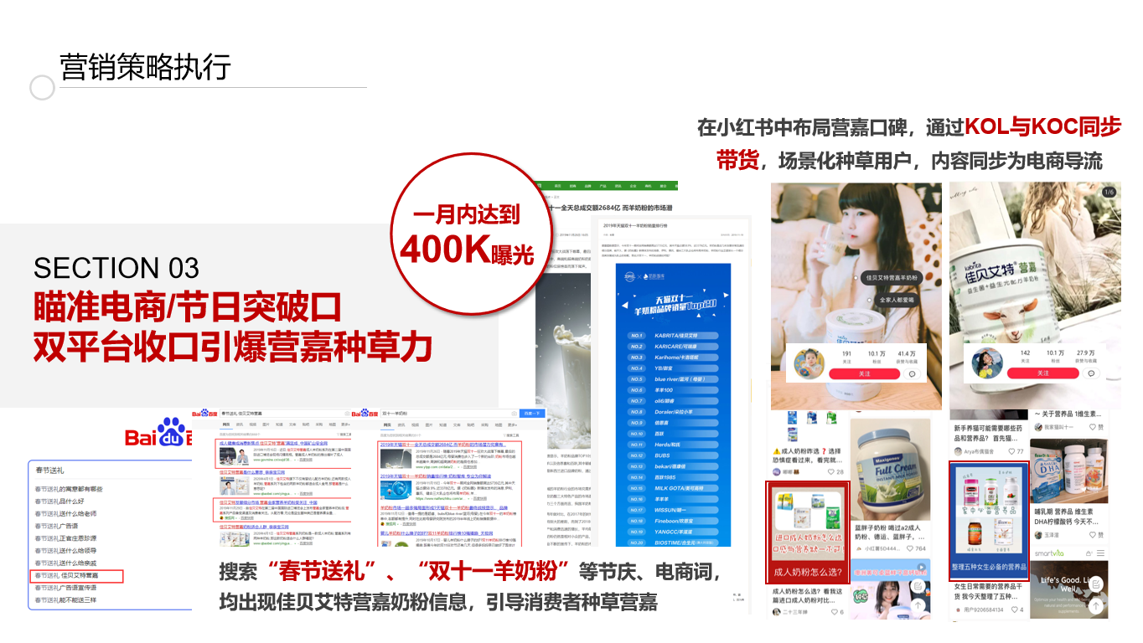
营销效果与市场反馈
经过策略执行，让营嘉在国内的讨论声量从无到有，各平台讨论指数直线攀升，百度及小红书平台内容增长量达百倍级。此外，营嘉的认知度也迅速得到提升，曝光量提升1000W+，天猫月均搜索指数提升至7K+，营嘉在成人羊奶粉市场搜索份额提升近10%，已进入成人羊奶粉行业TOP5，并助力电商平台销量实现“从0到1”增长，突破一万五千罐。
